«Зарница»
Сценарий военно - спортивной игры
Цель:
- содействовать физическому и нравственному воспитанию детей.
Задачи:
- охват большего количества школьников в игре;
- укрепление здоровья детей;
- формирование потребности в здоровом образе жизни;
- расширение кругозора в процессе игры;
- развитие у детей чувства ответственности, коллективизма, взаимовыручки, а также выносливости, смелости, ловкости, координации.
Подготовительная работа:
- разработка сценария
- подгоовка участников
- оформление площадки
Оборудование:
- спортивный инвентарь
Ход мероприятия.
Участники: все учащиеся школы с 5 по 11 класс по 10 человек от класса
Все классы строятся на спортивной площадке в 2 шеренги.
Объяснение условий игры и раздача маршрутных листов.

Этапы:
1 Веселые старты.
участвует вся команда
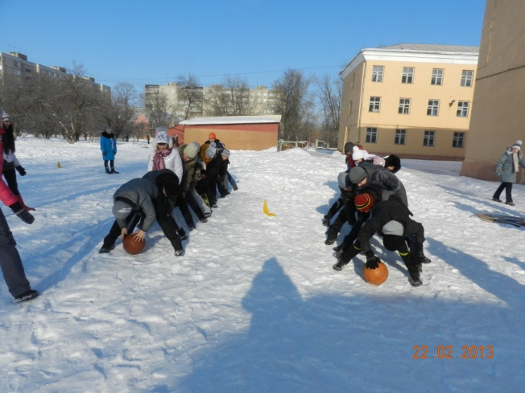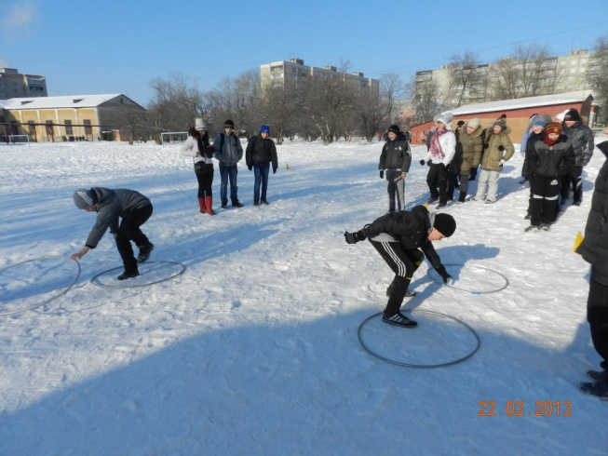
2 Паутина.
Каждый участник по очереди проползает по участку 6 метров по-пластунски под натянутой сеткой.
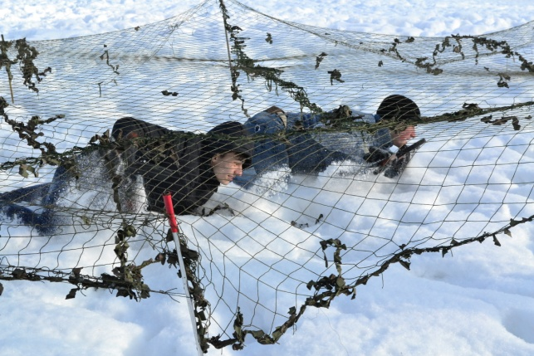
3 Топография.
Принимают участие вся команда. Участникам дают карту с топографическими
знаками. За определенное время надо написать их название.
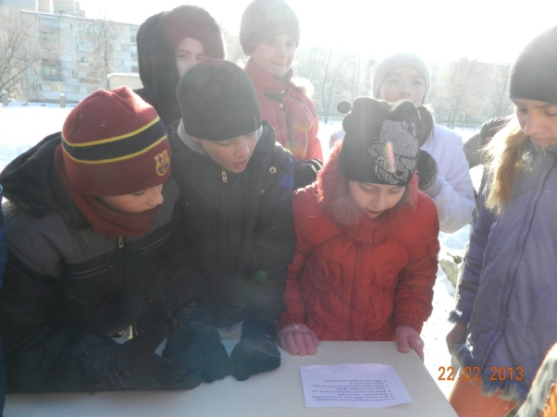
4 Огневой.
Необходимо найти и обезвредить мину за 5 минут
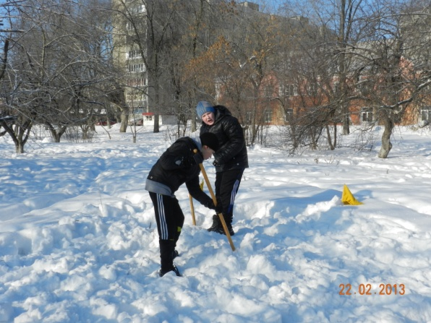
5 Сборка и разборка автомата
3 участника от команды должны на время собрать и разобрать автомат. Учитывается время трех учащихся вместе.
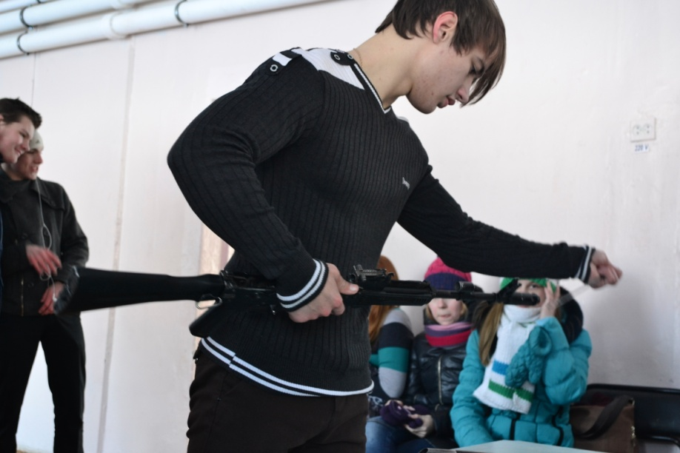
6 Шифровка.
Принимают участие вся команда. Учащимся дают зашифрованное сообщение в виде набора цифр.
С помощью алфавита расшифровать шифровку за определенное время.
7Санитарный.
Принимают участие вся команда. Команде надо соорудить носилки и перенести раненого определенное расстояние в, не уронив его.
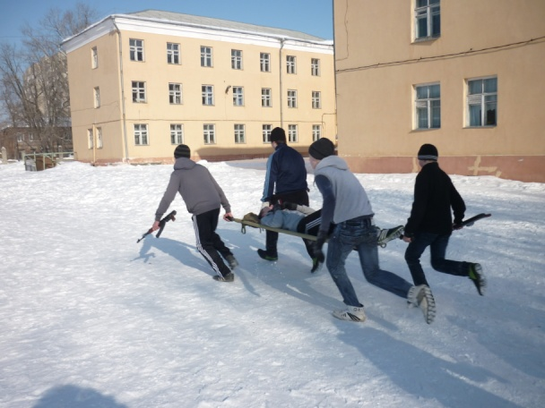
8 Параллельная переправа.
Принимают участие 5-6 классы по 8 участников, 7-9 классы по 10 участников. Участники по очереди перемещаются по параллельно натянутым канатам.
9 попади в цель
Участники команды 3 мальчика 2 девочки. Необходимо попасть из пневматической винтовки в цель на расстоянии 3 м.
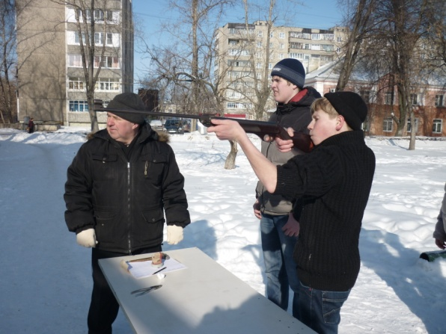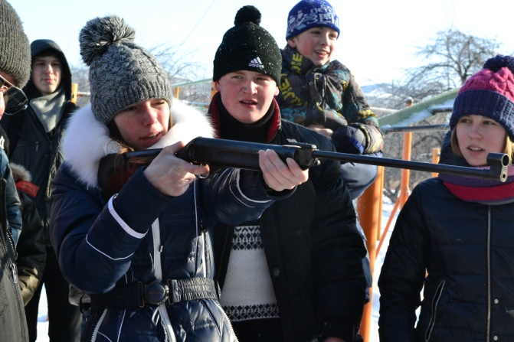
Подведение итогов:
Каждый этап оценивается по 10 бальной системе, кроме этапов: паутина, огневой, параллельная переправа для команд 5-6 классов. Эти этапы для них оцениваются по 8 бальной системе.
За нарушение правил, командам дают штрафные очки.
Итоги подводятся среди команд 5-6 классов. И отдельно среди команд 7-11 классов. Также выявляются лучшие капитаны.
Награждение:
Команды, занявшие призовые места награждаются дипломами. Команды, не занявшие призовые места, грамотами за участие. Лучшие командиры награждаются грамотами.

